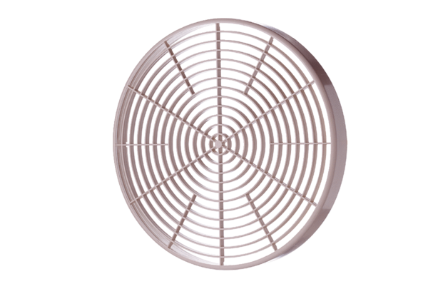Защитная решётка SGM 15Комплект поставки: 1 штукАссортимент: C
Номер артикула: 0059.0425Изготовитель: MAICO

